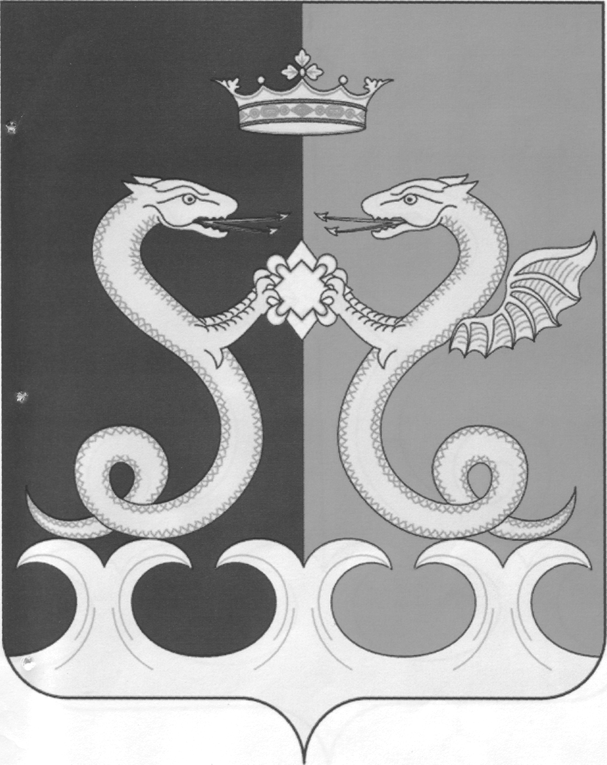
УПРАВЛЕНИЕ ОБРАЗОВАНИЯ
АДМИНИСТРАЦИИ КАМЕНСКОГО РАЙОНА
ПЕНЗЕНСКОЙ ОБЛАСТИ

П Р И К А З
от 17.10.2024 года №267/01–05
г. Каменка

Об установлении сроков проведения муниципального этапа Всероссийской олимпиады школьников в Каменском районе Пензенской области
в 2024–2025 учебном году

В соответствии с Порядком проведения Всероссийской олимпиады школьников, утвержденным приказом Министерства просвещения Российской Федерации от 27.11.2020 № 678 (с последующими изменениями), в целях обеспечения организованного проведения муниципального этапа всероссийской олимпиады школьников на территории Пензенской области в 2024 - 2025 учебном году, руководствуясь Положением о Министерстве образования Пензенской области, утвержденным постановлением Правительства Пензенской области от 05.08.2008 №485-пП (с последующими изменениями) и Приказом Министерства образования Пензенской области от 07.10.2024 № 477/01-07,
приказываю:
- Утвердить сроки и места проведения муниципального этапа всероссийской олимпиады школьников в Каменском районе Пензенской области в 2024 - 2025 учебном году согласно приложениям, к настоящему приказу.
- Руководителям МОУ СОШ № 5,8,9, МАОУ ДО ЦРТДиЮ г.Каменки создать условия для проведения муниципального этапа Всероссийской олимпиады школьников в 2024 - 2025 учебном году.
- Контроль за исполнением настоящего приказа оставляю за собой.
Начальник управления Е.Н.Коняшкина

Приложение № 1
к приказу Управления образования администрации
Каменского района Пензенской области
от 17.10.2024 №267/01–05

Сроки проведения муниципального этапа Всероссийской олимпиады школьников на территории Пензенской области в 2024-2025 учебном году
(в соответствии с Приказом Министерства образования Пензенской области от 07.10.2024
№ 477/01-07 «Об установлении сроков проведения муниципального этапа всероссийской
олимпиады школьников на территории Пензенской области в 2024-2025 учебном году»)

Начало олимпиады в 9 часов 00 минут

№  п/п | Предмет | Дата проведения | День недели | Место проведения
1 | Астрономия | 11 ноября 2024 г. | Понедельник | МАОУ ДО ЦРТДиЮ г.Каменка
2 | Экономика | 12 ноября 2024 г. | Вторник | МАОУ ДО ЦРТДиЮ г.Каменка
3 | Право | 13 ноября 2024 г. | Среда | МАОУ ДО ЦРТДиЮ г.Каменка
4 | Математика | 15 ноября 2024 г. | Пятница | МАОУ ДО ЦРТДиЮ г.Каменка
5 | Биология | 18 ноября 2024 г. | Понедельник | МАОУ ДО ЦРТДиЮ г.Каменка
6 | Физика | 19 ноября 2024 г. | Вторник | МАОУ ДО ЦРТДиЮ г.Каменка
7 | Русский язык | 20 ноября 2024 г. | Среда | МАОУ ДО ЦРТДиЮ г.Каменка
8 | Информатика | 21 ноября 2024 г. | Четверг | МОУ СОШ №9 им.Кирилла и Мефодия г.Каменка
9 | Английский язык | 22 ноября 2024 г. | Пятница | МАОУ ДО ЦРТДиЮ г.Каменка
10 | История | 25 ноября 2024 г. | Понедельник | МАОУ ДО ЦРТДиЮ г.Каменка
11 | География | 27 ноября 2024 г. | Среда | МАОУ ДО ЦРТДиЮ г.Каменка
12 | Физическая культура | 28 ноября 2024 г. | Четверг | МОУ СОШ №5 им.П.Д.Киселева г.Каменка
13 | Французский язык | 29 ноября 2024 г. | Пятница | МАОУ ДО ЦРТДиЮ г.Каменка
14 | Экология | 02 декабря 2024 г. | Понедельник | МАОУ ДО ЦРТДиЮ г.Каменка
15 | Обществознание | 03 декабря 2024 г. | Вторник | МАОУ ДО ЦРТДиЮ г.Каменка
16 | Химия | 05 декабря 2024 г. | Четверг | МОУ СОШ №9 им.Кирилла и Мефодия г.Каменка
17 | Немецкий язык | 06 декабря 2024 г. | Пятница | МАОУ ДО ЦРТДиЮ г.Каменка
18 | Основы безопасности и защиты Родины | 10 декабря 2024 г. | Вторник | МАОУ ДО ЦРТДиЮ г.Каменка
19 | Искусство (мировая художественная культура) | 12 декабря 2024 г. | Четверг | МАОУ ДО ЦРТДиЮ г.Каменка
20 | Технология:  - девочки  - мальчики | 13 декабря 2024 г. | Пятница | МОУ СОШ №8 г.Каменка  МОУ СОШ №9 им.Кирилла и Мефодия г.Каменка
21 | Литература | 16 декабря 2024 г. | Понедельник | МАОУ ДО ЦРТДиЮ г.Каменка

Приложение № 2
к приказу Управления образования администрации
Каменского района Пензенской области
от 17.10.2024 №267/01–05

МЕСТА ПРОВЕДЕНИЯ ОЛИМПИАДЫ И ПРОВЕРКИ ОЛИМПИАДНЫХ РАБОТ

Наименование образовательного учреждения | Адрес
Муниципальное общеобразовательное учреждение средняя общеобразовательная школа №5 им.П.Д.Киселева г.Каменки | 442247, Пензенская область, г.Каменка, ул.Космонавтов, д.5
Муниципальное общеобразовательное учреждение средняя общеобразовательная школа №8 г.Каменки | 442247, Пензенская область, г.Каменка, ул.Ворошилова, д.18а
Муниципальное общеобразовательное учреждение средняя общеобразовательная школа №9 им.Кирилла и Мефодия г.Каменки | 442247, Пензенская область, г.Каменка, ул.Болгарская, д.14
Муниципальное автономное образовательное учреждение дополнительного образования Центр развития творчества детей и юношества Каменского района Пензенской области | 442206, Пензенская область, г. Каменка, ул. Белинская, д.119

